**运行与维护管理实施方案**

**目录**

1.项目概况 1

2.运行与维护工作内容 2

3.设备维护管理 2

3.1.设备运行有日常检查 2

3.2.设备维护管理 4

3.3.按规定时间要求登记设备情况 5

4.设备检修与材料更换 5

4.1.设备检修故障 5

4.2.根据设备使用与维护要求按年度对设备材料进行更换。 5

4.3.对特定材料做好养护，防腐防蚀。 5

5.安全注意事项说明 5

5.1.检查安全注意事项 5

5.2.设备维修安全注意事项 6

**1.项目概况**

运行与维护设施、设备，使之时刻处于完好的运行状态，以保证读者的正常使用，我们为图书馆未来开放提供完善的技术支 持保障，具体如下：

1.现场驻点服务

项目验收后，我们将提供专人的驻点服务，以此来保证技术服务响应时间和服务质量。

2.定期现场巡检

现场驻点服务与后勤保障紧密联系。后勤部设置相关的管理部门负责每日的设备检查，对设备出现故障及时报告给驻点服务人员，让其维修。维修人员需要设备，后勤部及时补给并监督是否维修，避免出现年久失修的现象。

**2.运行与维护工作内容**

|  |  |
| --- | --- |
| **改造项目** | **问题概述** |
| 毛细管空调系统 | 干燥过滤器故障，“冰堵”故障，毛细管“脏堵”现象 |
| 雨水收集回用系统 | 污染口汇流区设置，雨水收集池、事故存液池设计问题 |
| 中央新风系统 | 风量的变化，噪音问题，空气净化效率 |
| 卫生间声音后期完善 | 噪音的改善效果，隔音板、轻质龙骨、隔音门的分布问题 |
| 背书室隔音改造 | 安装后声音改善程度记录，分贝的降低效果 |
| 空中花园 | 对植被的养护，观察花园后期的影响 |

**3.设备维护管理**

3.1.设备运行有日常检查

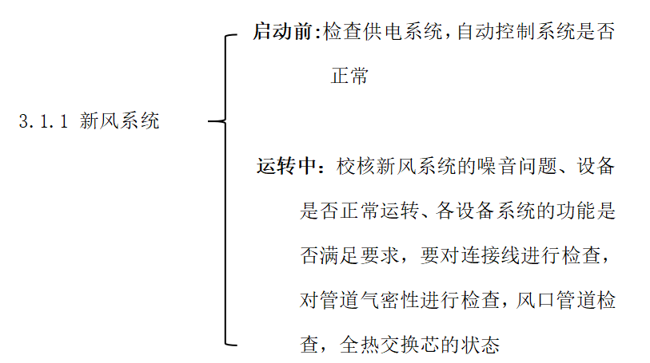

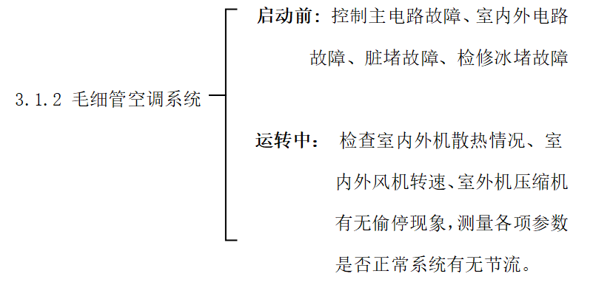

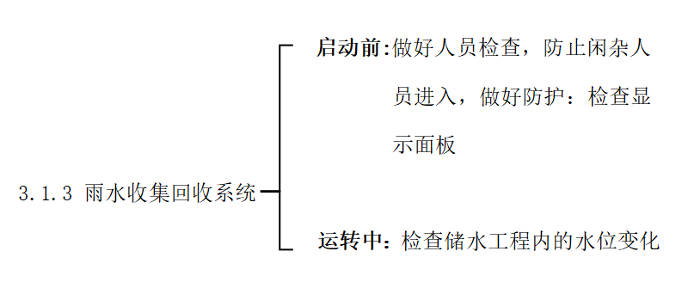

3.2.设备维护管理

3.2.1 日常维护：清理工作现场保证设备清洁。

* 中央新风系统：观察毛细血管空调内外机的工作情况，检测空调器各项数据，检查控制面板及管道气密性，检查风速及主机接线。
* 毛细管空调系统：运行管道内滋生生物，破坏生物生长环境还需要经常维护。
* 雨水收集回收系统：日常清洁以保持水池清洁畅通，从而防止管道堵塞。此外，还要进行防漏处理。

3.2.2 月度维护：根据使用手册进行养护，检查有无腐蚀、磨损情况。

* 中央新风系统：专业人员应定期检查系统并调节风量，排除隐患，保障新风效果；应定期检查风管连接处，及时修补，改善新风运行效果
* 毛细管空调系统：检查系统不漏不渗透后可加入除氧剂或防冻液，做好毛细管的脏堵排查。
* 雨水收集回收系统：经常疏通引水渠、截污井及进出水管，并应清除截污井的杂物。

3.2.3 年度检查：设备整体、配管和支架状况的检查．涂料和防锈漆情况。

* 中央新风系统：专业人员应定期进行清洗风口及滤网，一般6个月一次
* 毛细管空调系统：每年一次毛细管空调系统维保（包括毛细管水路清洗、更换毛细管水和设备检查
* 雨水收集回收系统：在雨季来临之前，必须清洗蓄水池以确保干净的水质。

3.3.按规定时间要求登记设备情况

**4.设备检修与材料更换**

4.1.设备检修故障

设计中设置了故障报警系统，一旦发生故障，应按操作手册的要求，及时采取有效措施，排除故障。但关键设备的维修和更换 须有专业人员指导。

4.2.根据设备使用与维护要求按年度对设备材料进行更换。

* 中央新风系统需更换的材料：机芯（定期清洗更换），滤网(定期更换)热交换芯
* 毛细管空调系统需更换的材料：毛细管
* 雨水收集回收系统养护与更换：集雨面、沉沙池、沉淀池、滤网、雨水储存罐、水泵及动力设备

4.3.对特定材料做好养护，防腐防蚀。

**5.安全注意事项说明**

## 5.1.检查安全注意事项

* 设备巡检时，不得用手触及转动和危险部位。
* 检查温度时，应注意身体不要靠近，并握牢手中器具。
* 检查主电机及减速机轴承温度时，注意身体不要过于靠近设备。
* 设备正在运行时，不得进入
* 巡检过程中，不允许攀越正在运行的设备。
* 发现异常情况，应立即停机。

## 5.2.设备维修安全注意事项

* 设劳保用品的准备。进入车间前必须穿戴好工作服装、劳保手套、防护眼镜等劳动保护用具。进入门禁车间时佩戴人员信息卡刷卡进入门禁车间。
* 检修现场地面不应有油污、积水和杂物，以防滑倒伤人
* 检修前必须切断电源，关闭风，水主管路阀门，并设置安全警示标志，设专人监护。
* 按照五步法分析将要进行的维修工作，可能存在的风险隐患，应采取相应的措施。
* 垃圾严禁倒入生活垃圾箱内，并且当天必须清理运走，不准在现场堆